«Встреча с потенциальным работодателем»
17.11.2017 г. в рамках тематических мероприятий по повышению эффективности трудоустройства выпускников и их адаптации в соответствии с потребностями рынка состоялась встреча с потенциальным работодателем руководителем ГКУ «Многофункциональный центр предоставления государственных и муниципальных услуг Дубовского муниципального района Волгоградской области» Водолагиной Аллой Степановной.
Во время встречи студенты задавали вопросы, интересовались содержанием работы и возможным трудоустройством.
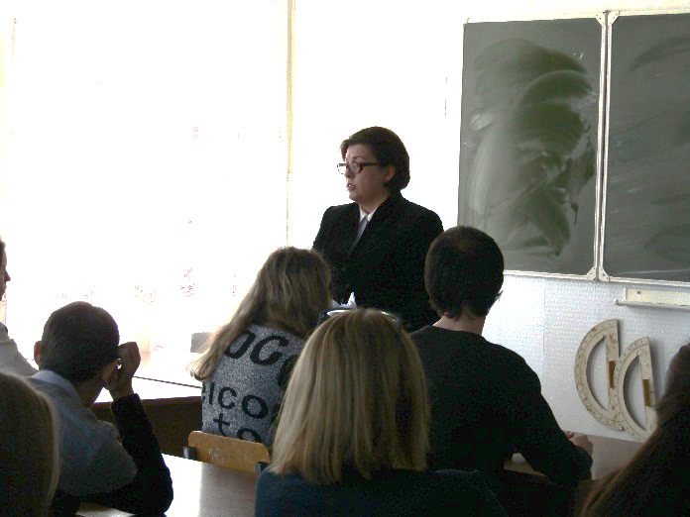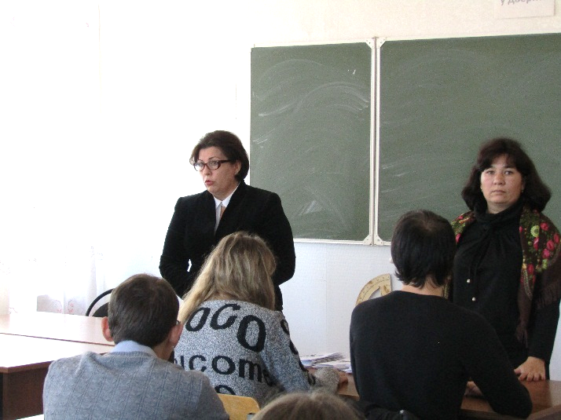

Алла Степановна познакомила будущих специалистов с направлениями работы МФЦ, рассказала о развитии государственных и муниципальных услуг в сфере «Мои документы», требованиях, которые предъявляются соискателю при приеме на работу, возможности для студентов прохождения производственной практики на базе учреждения с дальнейшим трудоустройством.
Мероприятие было организовано Службой содействия трудоустройству выпускников колледжа в лице руководителя службы Федосеевой М.А. и зав. отделом учебно-производственной практики Садковой Л.М.

